**INFORME MAMOGRAFICO**

Nombre Paciente :

**Edad** : 39 años

R.U.T. :

**Procedencia** : **10354 - CESFAM VIOLETA PARRA**

**Fecha examen** : 30-11-2020

**Fecha informe** : 17-12-2020

**MAMOGRAFIA DIGITAL BILATERAL Y COMPRESIONES DERECHAS:** (Proyecciones cráneo caudales y oblicuo medio lateral).

1ª Mamografía.

Sin factores de riesgo.

**Hallazgos:**

Piel y tejido subcutáneo sin alteraciones.

Parénquima glandular mamario de densidad normal.

Pequeña imagen nodular en cuadrantes superiores de mama derecha de aproximadamente 5mm que pudiese corresponder a un linfonodo intramamario.

No hay microcalcificaciones sospechosas de malignidad.

Calcificación aislada en mama izquierda, benigna.

**Impresión:**

Pequeño nódulo mamario derecho presuntamente benigno, podría corresponder a un linfonodo intramamario.

Seria de utilidad controlar con mamografía unilateral derecha con compresiones localizadas en 6 meses.

BIRADS 3.

Atentamente,

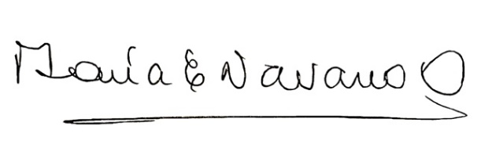

**MARIA ELENA NAVARRO ORTEGA**

**Médico Radiólogo**

MNO/mno